Aluno: Márcio Pereira Pio

Pós-Graduação: Metodologias ágeis para aplicativos móveis

Disciplina: Bando de dados para dispositivos móveis

**Aplicativo para estabelecimento de estética “Meu Salão”**

Um aplicativo, denominado “Meu Salão”, oferece conforto e comodidade a todos os clientes que consomem os serviços de estética, além de favorecer expansão de sua clientela conquistando novos clientes.

O sucesso da aplicação começa pela construção de um banco de dados otimizado e que atenda todas as necessidades do negócio e dos clientes.

Algumas características da aplicação, como volume de dados crescente, manipulação, consultas constantes, integridade e segurança dos dados, são requisitos importantes para adotar um banco de dados relacional que garante a implementação de todas essas necessidades.

Algumas informações serão armazenadas localmente no dispositivo móvel pelo SQLite. Dados como login e autenticação podem ser manipulados e gravados localmente, desta forma diminuindo assim as requisições de transação.

As outras informações que demandam mais processamentos e maior espaço de armazenamento serão gravados em um servidor externo (nuvem), garantindo assim maior performance e não consumindo áreas do dispositivo do cliente.

O modelo de entidade e relacionamento (MER) desenhado para o aplicativo móvel de estética descreve os dados com seus atributos e os aspectos do negócio numa abstração com a finalidade da construção do banco de dados.

**MER–Meu Salão**

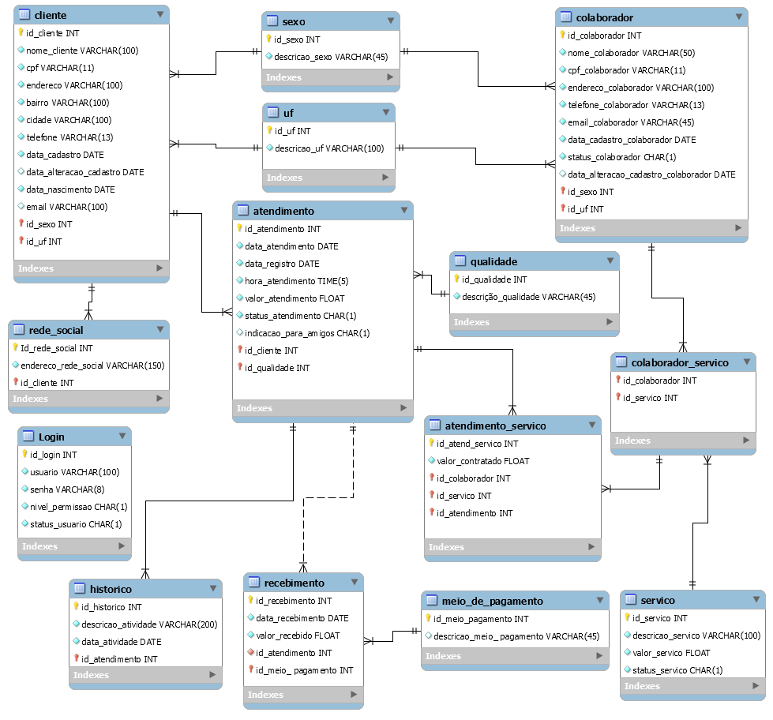

No modelo apresentado, o usuário deve realizar um cadastro través de uma interface de entrada que faz conexão com o banco de dados, gravando todos os dados respeitando as integridades.

As entidades “login”, “cliente”, “sexo”, “uf” e “rede social” consolidam o cadastro conforme **MER - Meu Salão**.

O estabelecimento de estética como Administrador do aplicativo, deve através de uma interface, cadastrar todos os seus colaboradores e todos os serviços que cada colaborador é responsável.

Também definir os meios de pagamento que o estabelecimento aceita.

As entidades “colaborador”, “serviço”, “colaborador e serviço” e “meio de pagamento” consolidam o cadastro conforme o **MER - Meu Salão**.

O Cliente ao realizar o login no aplicativo, poderá agendar um atendimento novo.

Para agendar um atendimento, uma interface com todos os serviços disponíveis, pelo estabelecimento são exibidos, podendo o usuário selecionar mais de um serviço.

Para cada serviço selecionado, o usuário deve informar a data e horário desejado. O aplicativo mostrará todos os profissionais disponíveis que podem executar o trabalho, de acordo com o filtro informado (Data e Horário).

O aplicativo informa ao usuário outras datas, horários e colaboradores como sugestão.

*A query abaixo, tem como resultado todos os colaboradores e os serviços agendados para cada um com data e hora:*

*“****Select*** *a.id_colaborador, nome_colaborador, descricao_servico, data_atendimento, hora_atendimento*

***from*** *colaborador a, servico b, colaborador_servico c, atendimento_servico d, atendimento e*

***where*** *c.id_colaborador = a.id_colaborador*

***and*** *c.id_servico = b.id_servico*

***and*** *c.id_colaborador = d.id_colaborador*

***and*** *d.id_atendimento = e.id_atendimento*

***and*** *e.status_atendimento = '2';” // serviços programados e não executado.*

A aplicação manipula o resultado e apresenta uma agenda com os serviços disponíveis, para o usuário selecionar a data, Horário e o colaborador, confirmando o agendamento de um novo atendimento.

Depois de realizado o agendamento o usuário poderá realizar o pagamento imediatamente ou depois que for prestado o serviço.

As entidades “recebimento” e “meio de pagamento” consolidam o pagamento do serviço conforme o **MER - Meu Salão**.

Depois da prestação do serviço, o aplicativo perguntará ao usuário sobre a qualidade do serviço prestado, de acordo com os critérios: Ruim, Regular, Bom ou ótimo atualizando a entidade “atendimento”

*“****Update*** *`meusalao`.`atendimento`*

***Set*** *`id_qualidade` = '4’ // Ótimo atendimento*

***Where*** *`id_atendimento` = '1' AND `id_cliente` = '1';”*

O aplicativo também solicita ao cliente indicar o serviço aos seus contatos.

*“****Update*** *`meusalao`.`atendimento`*

***Set*** *`indicação_para_amigo` = '1’ // Indica o serviço*

***Where*** *`id_atendimento` = '1' AND `id_cliente` = '1';”*

*No momento que o cliente concorda indicar o serviço para seus contatos, uma API do WhatsApp ou redes sociais, será executada para envio do convite de indicação, podendo o cliente selecionar quais contatos deseja indicar e uma atualização será realizada especificamente no “Atendimento”, conforme UPDATE acima sinalizando que o cliente indicou o serviço aos seus contatos.*

*O banco de dados projetado, conforme* ***MER-Meu Salão****, atende a todos os requisitos de negócios e necessidades do estabelecimento de estética, promovendo cadastro de novos clientes, serviços e agendamento por preferência de colaborador, meios de pagamento, integração com redes sociais e histórico de atendimentos para uma análise estratégica e melhor tomada de decisão.*

*Abaixo algumas Querys para atender funções do aplicativo.*

Lista de Clientes e redes sociais

*“****select*** *nome_cliente, cpf, endereço, telefone, data_nascimento, email, endereço_rede_social*

***from*** *cliente a, rede_social b;”*

Lista de Colaboradores e serviços

*“****select*** *a.id_colaborador, nome_colaborador, descricao_servico*

***from*** *colaborador_servico a, colaborador b, servico c*

***where*** *a.id_colaborador = b.id_colaborador*

***and*** *a.id_servico = c.id_servico;”*

Lista de Atendimentos Agendados e não realizados

*“****select*** *a.id_colaborador, nome_colaborador, descricao_servico, data_atendimento, hora_atendimento*

***from*** *colaborador a, servico b, colaborador_servico c, atendimento_servico d, atendimento e*

***where*** *c.id_colaborador = a.id_colaborador*

***and*** *c.id_servico = b.id_servico*

***and*** *c.id_colaborador = d.id_colaborador*

***and*** *d.id_atendimento = e.id_atendimento*

***and*** *e.status_atendimento = '2';” // serviços agendado e não realizado*

Lista de Atendimentos Agendados e realizados

*“****select*** *a.id_colaborador, nome_colaborador, descricao_servico, data_atendimento, hora_atendimento*

***from*** *colaborador a, servico b, colaborador_servico c, atendimento_servico d, atendimento e*

***where*** *c.id_colaborador = a.id_colaborador*

***and*** *c.id_servico = b.id_servico*

***and*** *c.id_colaborador = d.id_colaborador*

***and*** *d.id_atendimento = e.id_atendimento*

***and*** *e.status_atendimento = '1';” // serviços agendado realizado*

*Outras Querys podem ser desenvolvidas conforme necessidades do cliente.*